01-018 АВ пожарный автомобиль воздушно-пенного тушения для транспортировки пенообразователя на базе заправщика агрессивных компонентов ЗАК-21ЦВ, седельный тягач ЗиЛ-131НВ 6х6, одноосная цистерна-полуприцеп емкостью 3.3 м3, боевой расчёт 3 чел., полный вес до 14 тн, ЗиЛ-131 150 лс, 65 км/час, техслужба ПЧ №113 г. Сергиев-Посад, середина 1990-х г.

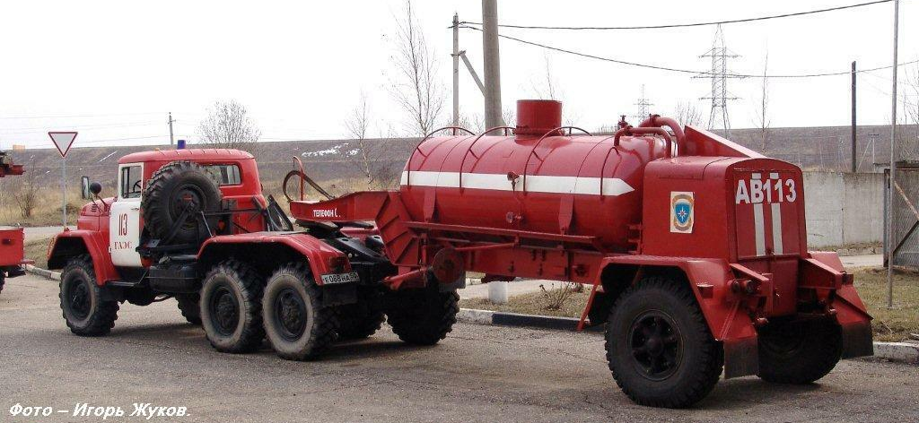
С какой целью мастер из Херсона применил на модельке тягач ЗиЛ-157КВ вместо ЗиЛ-131НВ в соответствии с прототипом догадаться не сложно. Однако модель превратилась в игрушку и пришлось заменить тягач, а заодно и колеса на прицепе, на правильные, устранив при этом и другие недоделки. Благо, И. Жуков предоставил исчерпывающую информацию, за что ему отдельная благодарность.

Источник: Игорь Жуков на rcforum.ru. Спасибо, уважаемому Игорю (извините не знаю отчества) за его труды по сохранению и распространению знаний и памяти о наших пожарных автомобилях.

Армейская техника на пожарной службе. Но на этот раз речь не об АРС-14 и 8т311, которые в пожарных частях давно стали своими. Цистерна для перевозки окислителя ЗАК-21ЦТВ (заправщик агрессивных компонентов) из состава технического дивизиона зенитно-ракетного комплекса С-75.

Две таких машины были "конверсированы" в автомобили воздушно-пенного тушения в середине 1990-х в Сергеев-Посадском гарнизоне Московской области, и несли службу в объектовых ПЧ по охране лакокрасочного завода и Загорской ГАЭС.

09.04.2010, 00:20 igorzhukov https://www.rcforum.ru/showthread.php?t=3892&page=112

Сообщение от Schelepenkov Maxim

Вопрос: Видел в Сергеев Посаде странный пожарный автомобиль - седельный тягач ЗиЛ-131 с полуприцепом на который была поставлена небольшая (относительно полуприцепа) бочка, то ли для порошка, то ли еще для чего-то подобного. Ничего другого из средств пожаротушения на этой машине не было. На двери цифры 113. Просветите, что за монстр? Может быть есть смысл его специально поискать, если ранее он не был запечатлен на фото.

10.07.2009, 11:23 igorzhukov

В Сергиев-Посадском гарнизоне два подобных автомобиля. Машину из ПЧ №18 я снимал ещё года три назад, (фото когда то были в первой части темы). А машина из ПЧ №113 тогда стояла по отдельности - тягач в одном гараже, прицеп в другом, поэтому его фото у меня нет.

Здесь же на форуме подсказали, что это бывший кислотный заправщик ЗАК-21 зенитно-ракетного комплекса С-75, переоборудованный пожарными под пенный ход.

Собственно говоря мы добрались наконец-то до второго такого пеновоза из ПЧ №113 охраняющей Загорскую ГАЭС. Максим прав, этот экземпляр выглядит куда более лучше, чем его брат из ПЧ №18 Сергиево-Посада. Оно и понятно - машина на фото гаражного хранения, а та что в ПЧ №18 в гараж не влезает...

В своё время обе машины были куплены на распродаже списанной военной техники за очень смешные деньги, буквально за копейки. Причём качество прицепа на высшем уровне - ничего не течёт, вся электропроводка в отдельной прорезиненной изоляции, везде стоят штампы военной приёмки. Что и говорить, умели в СССР делать продукцию для оборонки!!!

Полноценным автомобилем воздушно-пенного тушения эту машину назвать нельзя, так как на ней отсутствуют насос и пеносмесители. По сути это просто цистерна для транспортировки ПО. Поэтому на машине нет свойственного пенникам ПТВ - ГПСов, пеноподъёмников, и т.п. При необходимости пенообразователь может "выдавливаться" из цистерны с помощью сжатого воздуха.

ЗАК-21- заправщик агрессивных компонентов- применялся для хранения компонентов ракетного топлива и заправки ими ракет. ЗАК-21ЦВ для «меланжа», ЗАК-21ЦТВ для «Самина».

«Меланж»- азотнокислый окислитель. «Самин»- легковоспламеняющееся горючее, смесь ксилидинов и триэтиламина.

Пожарные автомобили пенного тушения

Общие сведения

Воздушно-механическая пена получается в результате механического перемешивания воды, пенообразователя и воздуха в специальных воздушно - пенных стволах, а дозирование пенообразователя в смесителях. Так как аппаратура для получения воздушно-механической пены более компактна, а хранение пенообразователя и его транспортировка к смесителям и воздушно-пенным стволам удобнее, чем пеногенераторных порошков, наибольшее распространение получила воздушно-механическая пена.

Автомобили пенного тушения предназначены для доставки к месту пожара пожарного расчета, пенообразователя, пожарного оборудования для получения и подачи воздушно-механической пены. Основная область применения автомобилей пенного тушения – тушение пожаров на объектах добычи, переработки, хранения нефти и газа, а также, других горючих легковоспламеняющихся веществ. Так же автомобилями пенного тушения оснащаются специализированные пожарно-спасательные подразделения, подразделения предназначенные для тушения крупных пожаров, а так же опорные пункты пожаротушения.

Автомобиль пенного тушения состоит из: шасси, кабины водителя и пожарного расчета, пожарной надстройки, на которой размещены емкость для пенообразователя, коммуникации для подачи огнетушащих веществ , отсеки для размещения пожарного оборудования и инструмента.

Для хранения и транспортировки огнетушащих веществ на шасси автомобиля установлена одна или несколько емкостей, которые покрыты теплоизоляционным материалом, уложенным между их стенками и наружной обшивкой. Внутри емкости изготовленной из нержавеющей стали установлены дренажная труба и успокоители, а внизу вварен всасывающий патрубок, предназначенный для ее заполнения или опорожнения с помощью насоса или самотеком. Наверху емкости имеется люк для ее осмотра и наливания горловина. В задней стенке емкости вмонтированы датчики уровня жидкости. Контрольные лампочки сигнализации уровня жидкости расположены на панелях приборов в заднем отсеке и в кабине водителя.

Для поддержания положительной температуры пенообразователя в емкостях и в отсеке насосной установки предусмотрена система обогрева.

Для формирования раствора пенообразователя и подачи воздушно-механической пены на АПТ имеются пеногенераторы ГПС-600, ГПС-2000 или иные аналогичные приборы. Так же могут быть установлены пеноподъемники, переносные пеносмесители, и иная рукавная арматура.

Насосная установка может:

забирать воду из водоисточника, пенообразователь из собственной емкости и транспортировать раствор к техническим средствам подачи пены;

забирать пенообразователь и транспортировать его в магистральную рукавную линию или всасывающую полость насоса через пенную вставку.

Работа на пожарных автомобилях пенного тушения

Действия личного состава при проведении развертывания автомобиля для подачи пенообразователя в магистральную линию аналогичны подаче воды из автоцистерны. Подача пенообразователя производится после подсоединения напорного рукава автомобиля к дозирующей вставке магистральной линии, которая регулируется системой управления насосом (рычагом изменения оборотов двигателя, маховиком напорной заслонки) до появления устойчивой воздушно-механической пены. По окончании работы на автомобиле пенные коммуникации промываются водой.

По команде "Дозирующую вставку в рукавную линию — ставь!" пожарный открывает отсек и освобождает от креплений дозирующую вставку, производит ее переноску и соединение с рукавной линией. Командир отделения берет из отсека рукавную скатку, раскатывает рукав в направлении места установки вставки, соединяет рукав с напорным патрубком насоса и приемным патрубком вставки. Водитель включает насос и работает с ним.

